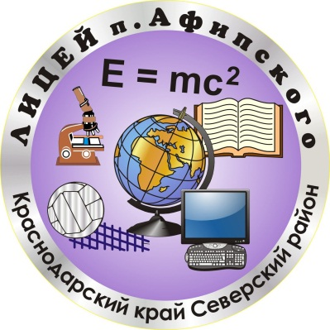
Аа

Афипский лицей.
В 1974г. была открыта средняя школа №5.
В 1990г. школа была преобразована в Афипский технический лицей.
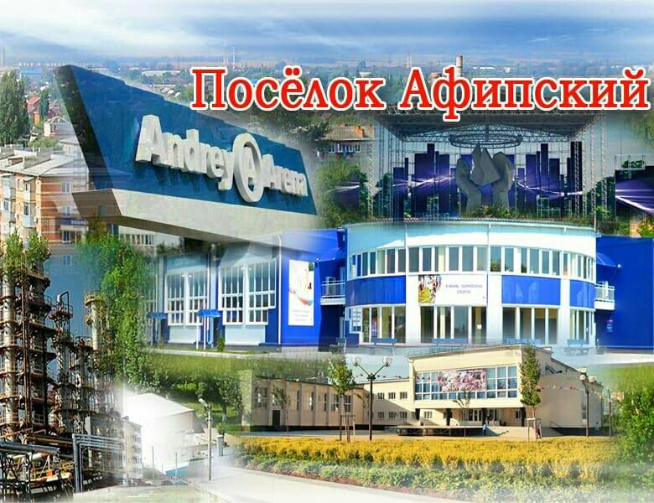
С 2011г. лицей стал муниципальным автономным общеобразовательным учреждением.
На просторах великой страны,
В ярком свете златых куполов
Лицеисты, России сыны,
Вы наследники славы отцов.
Легендарных героев дела
И победы их в сердце храним,
Чтоб Отчизна жила и цвела,
Мы свой труд и талант отдадим.
Лицей – счастливые года.
Лицей, мы молоды всегда,
Тебя, наступят времена,
Прославят наши имена.
Здесь в себя мы поверили вдруг
И ценить научились друзей,
Здесь познали мы тайны наук,
Тайны неба, земли и морей.
В этих стенах, как в Царском селе
Дух великих открытий царит,
Лицеисты, на этой земле,
Много дел славных вам предстоит!
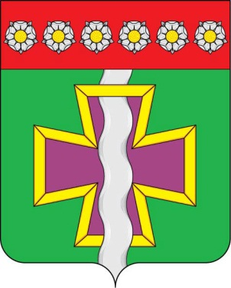

Афи́пский
Посёлок городского типа в Северском районе Краснодарского края России. Административный центр Афипского городского поселения.
Численность населения — 22 720 жителей (по данным на 2018 год).
В 2020 году посёлку исполняется 155 лет.

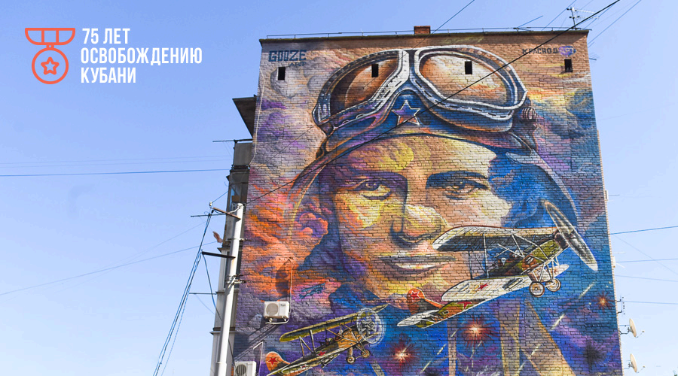
Бб
Бершанская Евдокия Давыдовна
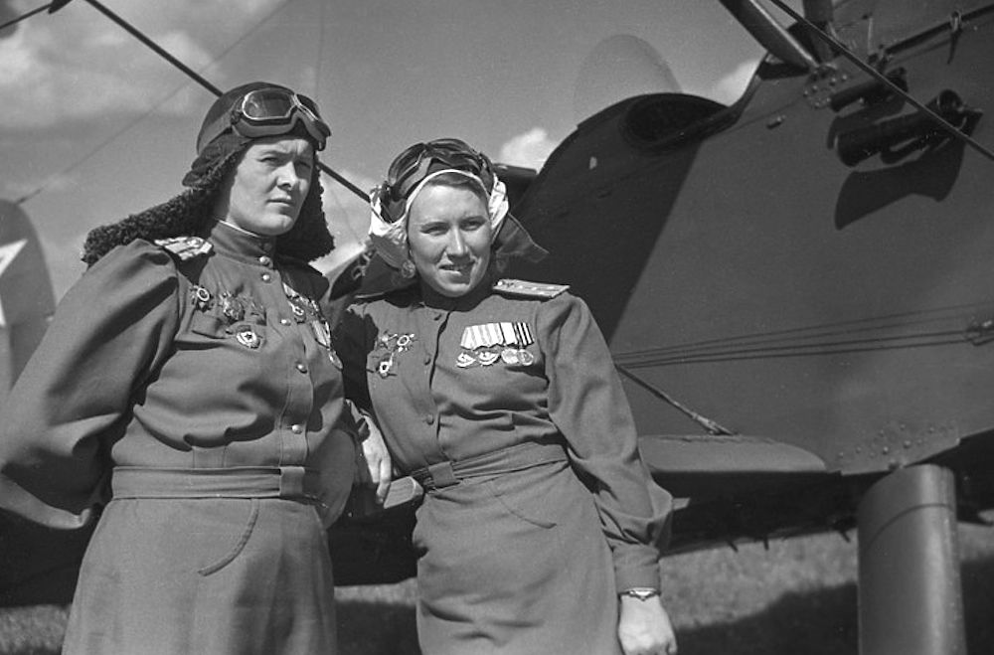
Командир авиазвена 218-го авиаотряда специального применения, расположенного в станице Пашковской (ныне микрорайон Краснодара) в годы ВОВ. Советская лётчица, участник Великой Отечественной войны, командир 46-го гвардейского ночного бомбардировочного полка.

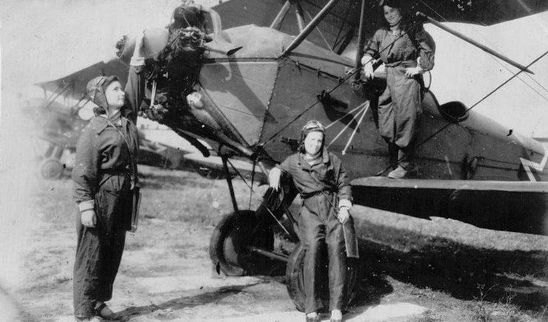

Вопрос: Кто такая Евдокия Бершанская?

Лучший ответ: Легендарный командир «ночных ведьм».

Вв

Водопады
Краснодарский край - это мир Великих Кавказских гор, сотен рек сбегающих с них и впадающих в Черное море, образующих в самых неожиданных и фантастических по своей красоте местах бессчетное число больших и малых водопадов.
Вчитайтесь, сколь удивительны их названия - "Наташкины", "Утаенный", "Пасть дьявола". "Изумрудный" - имена, данные им местными жителями, а то и просто путешественниками, туристами, можно продолжать и продолжать.
Кубань наша велика. По своим масштабам она превосходит многие европейские страны (Швейцарию, Данию, Израиль и другие), она полна рек, озер, лиманов, гор, долин.
И водопадов тоже.
Никто не подсчитывал, сколько водопадов в нашем крае, но, наверное, до нескольких сотен наберется.

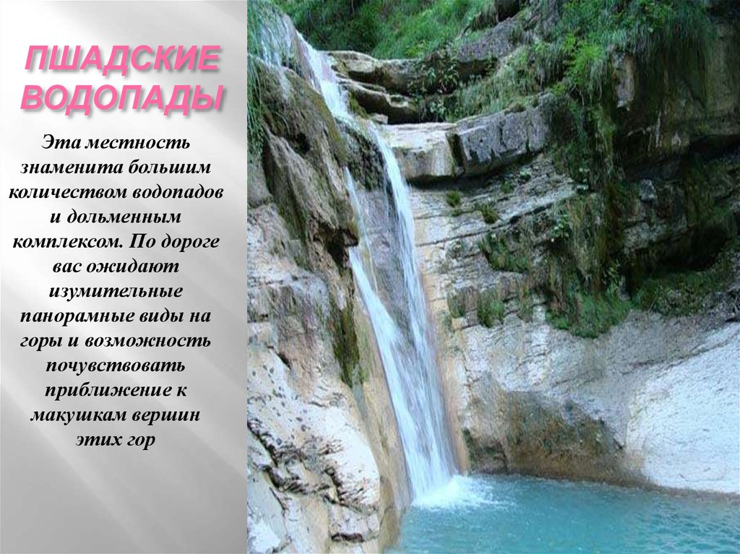

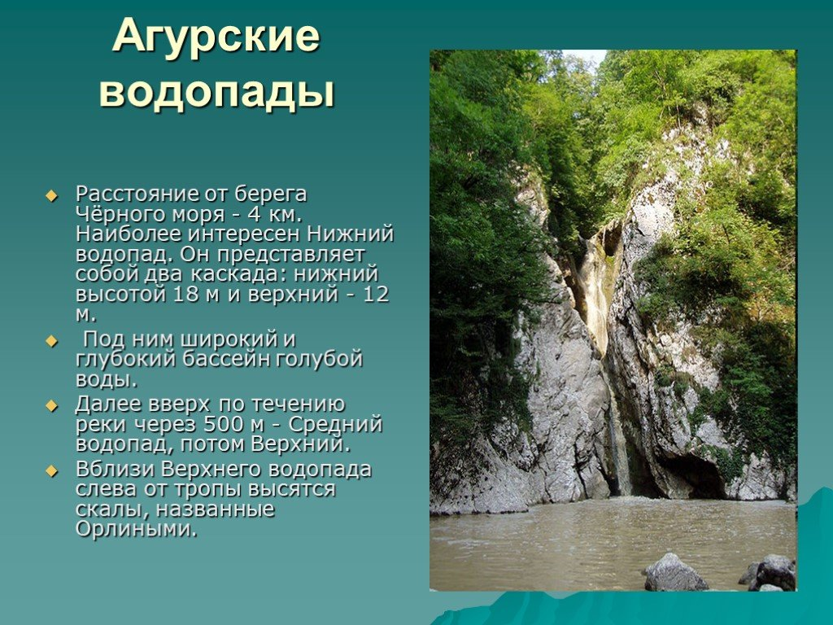

Горы
Гг
Краснодарский край географически расположен в Юго-Западной части Северного Кавказа. На территории края мирно соседствуют такие горы как Собербаш, Фишт, Оштен, Папай,Пшехо- Су и другие.
Высшая точка Краснодарского края — гора Цахвоа (3346 м), расположенная в Мостовском районе на территории Кавказского государственного природного биосферного заповедника.

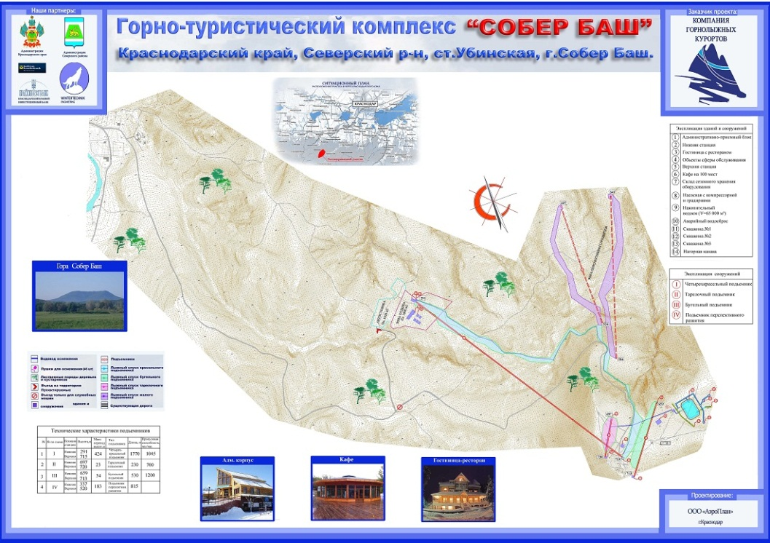

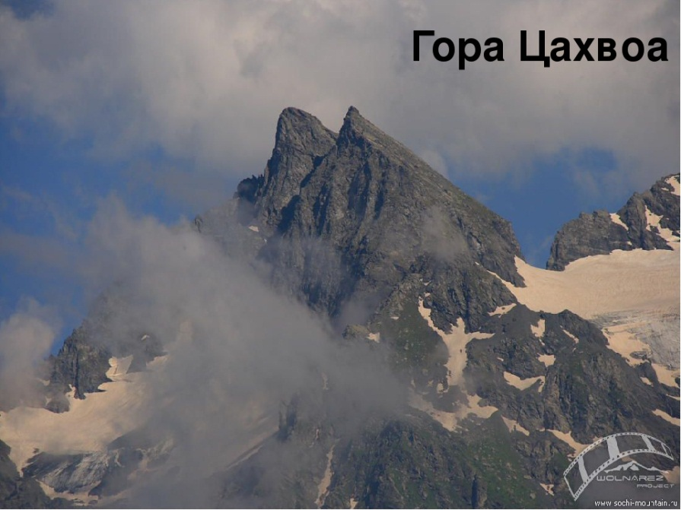

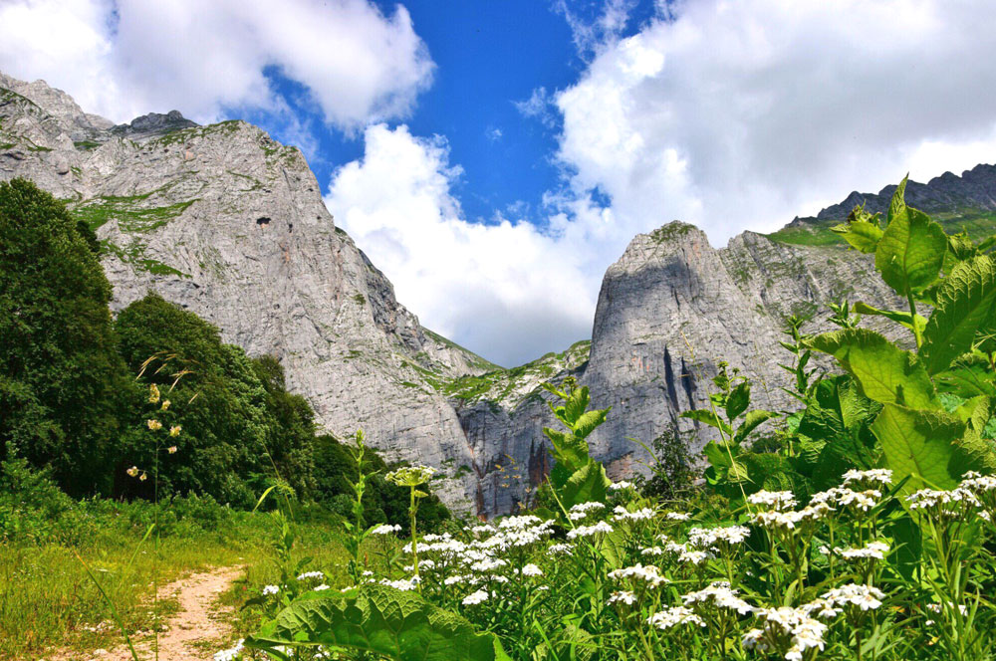
Гора Фишт

Дд
Дольмены
Дольмены Западного Кавказа — мегалитические гробницы первой половины 3-го — второй половины 2-го тыс. до н. э., относящиеся к дольменной культуре среднего бронзового века.
Дольмены распространены от Анапского района и далее в горных районах Краснодарского края и Адыгеи. Они сложены из больших каменных плит весом в несколько тонн. Иногда дольмены вырубались прямо в горе.
Их строительство требовало больших усилий. Учёные-археологи считают что дольмены - это гробницы древних людей.
Историки до сих пор спорят о том, какой народ строил эти сооружения.
В старинных казачьих легендах они называются "богатырскими хатами".
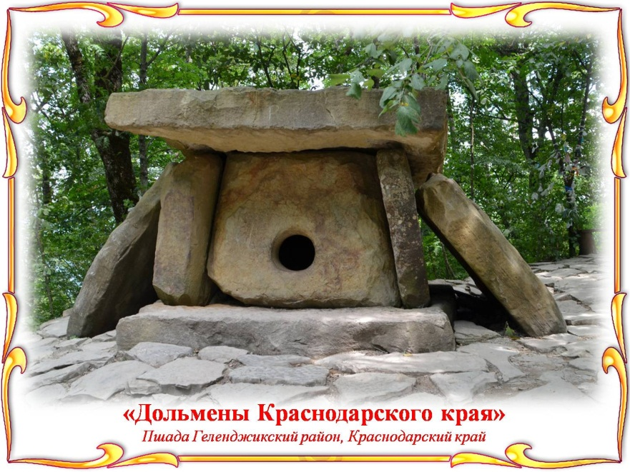

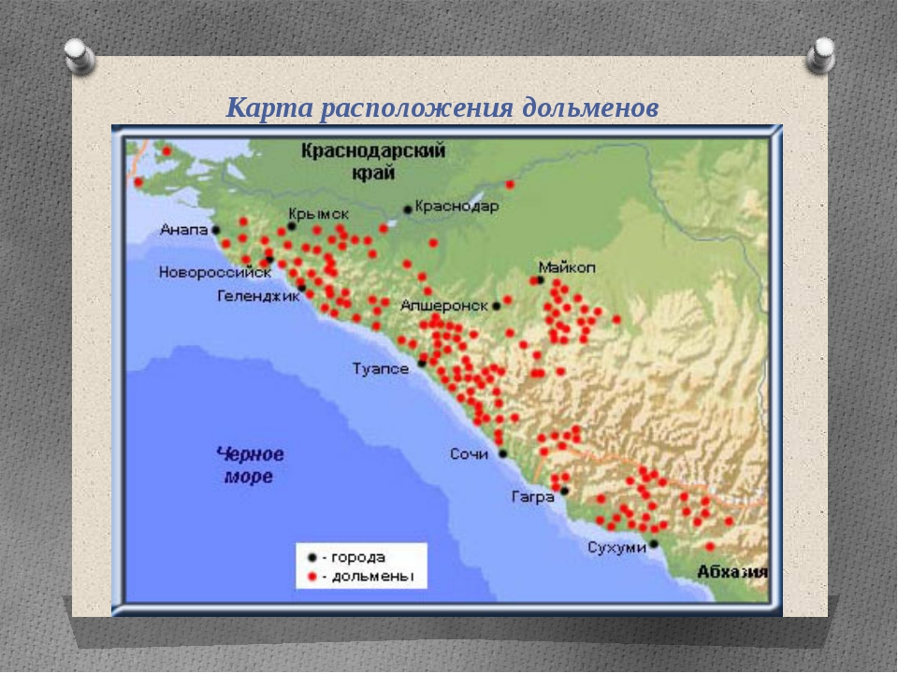

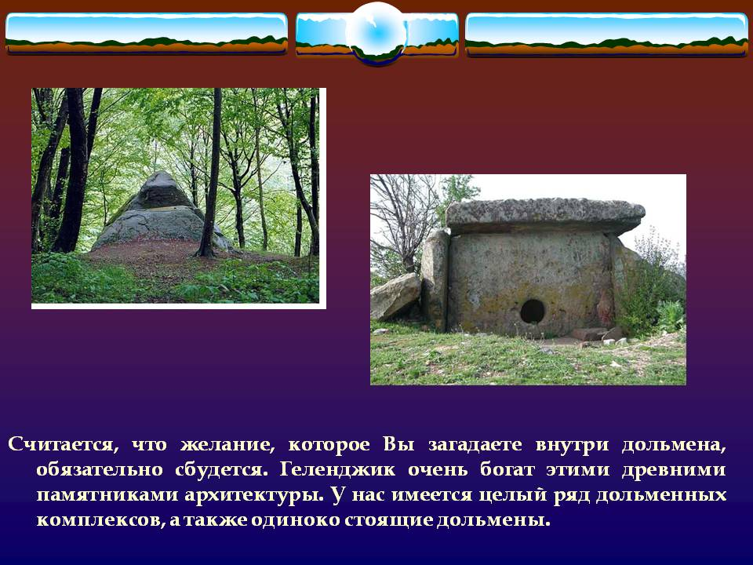

Ее
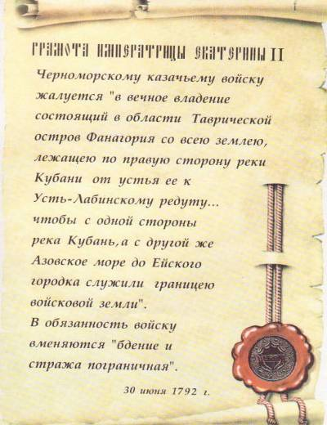
Екатерина Вторая.
В 1792 году Екатерина Вторая подарила Черноморскому казачьему войску кубанские земли от Тамани до устья реки Лабы.
Казакам поручалось охранять южные границы России. Переселившись на Кубань, они достойно несли службу.
В знак благодарности казаки назвали свой «войсковой град» именем Екатерины.

Минувших дней события
История хранит,
Вернулась из небытия
И снова здесь стоит.
Отчетливо и зримо,
Всем видно за версту,
Стоит Екатерина
Как будто на посту.
Под зноем или инеем,
Уверен – доживем!
Ее красивым именем
Наш город назовем!

Железная дорога.
Жж
Кубань пересекают более 2000 километров железных дорог. По ним перевозят самые разные грузы: нефть, лес, цемент, зерно. И конечно, пассажиров! Кто же не любит путешествовать, любуясь красотами природы и знакомясь с новыми местами.

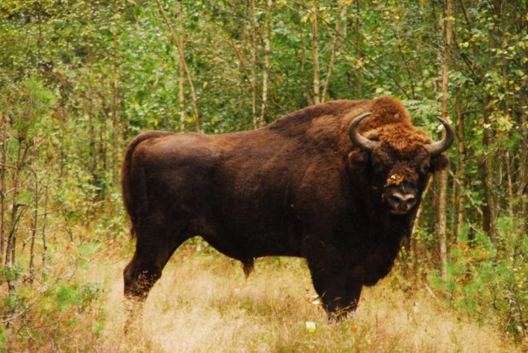
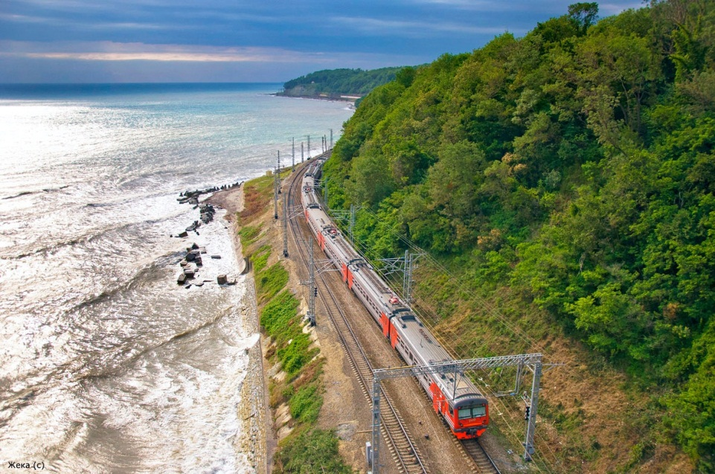

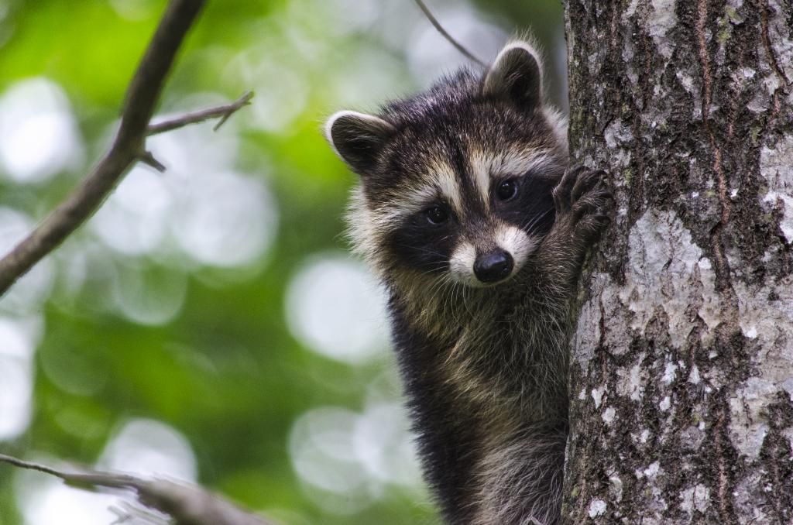

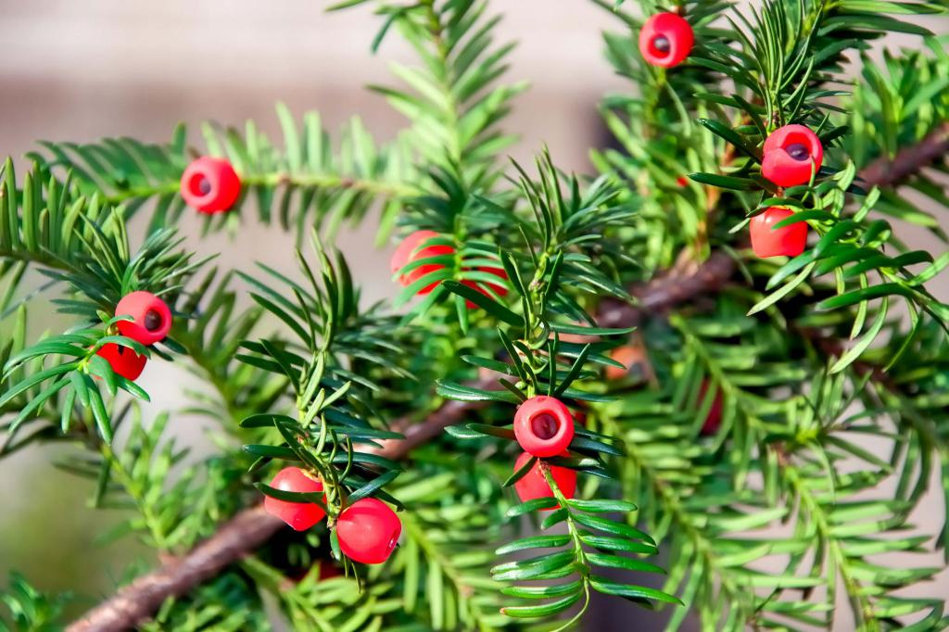

Заповедники.
Зз
Какие заповедники есть в Краснодарском крае? На территории Краснодарского края организовано 2 заповедника:
Государственный природный заповедник "Утриш" и
Кавказский государственный природный биосферный заповедник.

Иль, посёлок Ильский.
Ии
Здесь была найдена самая древняя стоянка на Кубани.
Здесь почти 100 тысяч лет назад наши предки учились строить жилища, использовать огонь, изготавливать каменные орудия труда.
Их главным занятием была охота на бизонов, оленей, мамонтов. Об этом говорят найденные кости животных и наконечники копий.

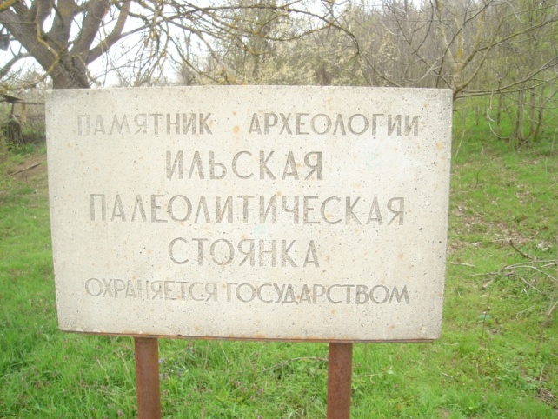

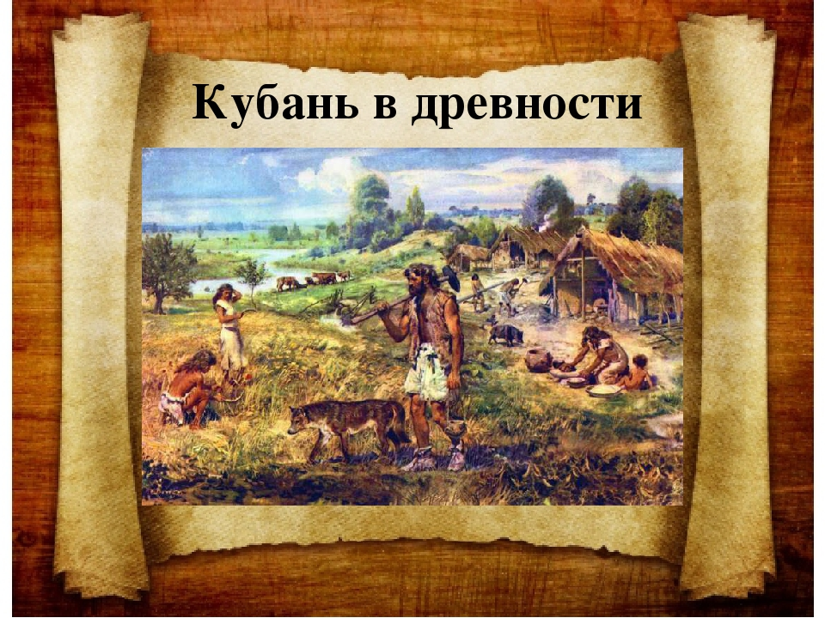

На берегу у ильских вод
Жил первобытный наш народ.
Следы золы мы здесь найдем,
А значит род – владел огнем!
И кто – то тот огонь хранил,
И мхом, и ветками кормил.
В сухой пещере у реки,
Всегда светились огоньки.

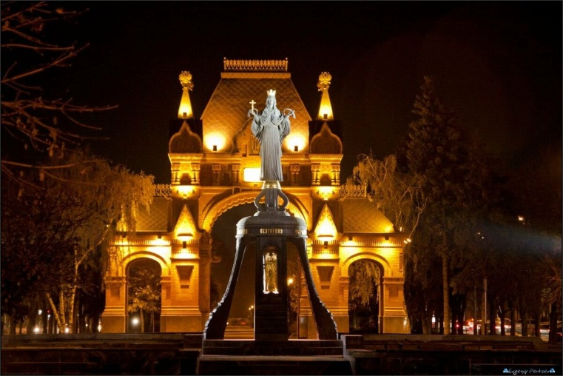
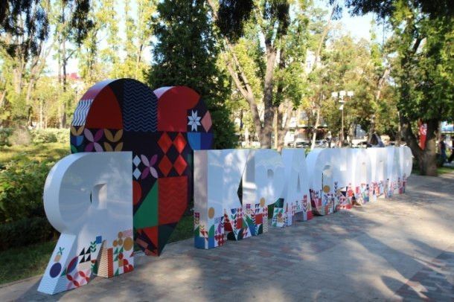
Кк

Краснода́р
Столица Юга России и Краснодарского края. Краснодар расположен на так называемой «золотой линии». Так называют 45-ю параллель, которая расположена посередине между Северным полюсом и экватором. Это объясняет мягкий климат города.

Крымский мост
В прекрасный полуостров Крым из золотых полей Кубани
Дорогу проложили мы, с тобой свою судьбу связали.
Ты все пути для нас открыл дорогой солнечной надеждой.
Вопроса как добраться в Крым уже не будет так как прежде.

Кубань, река
Через Краснодар протекает река Кубань, крупнейшая из всех рек Северного Кавказа.
Кубань ( Къобан)- в переводе с карачаево - балкарского языка означает "разливающаяся река".
Кубань одно одно из 300 названий этой реки.

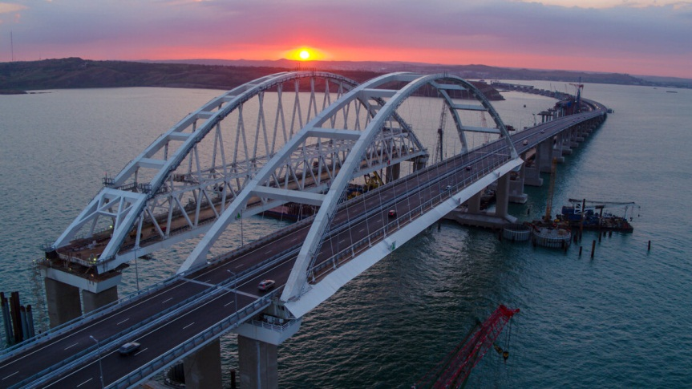

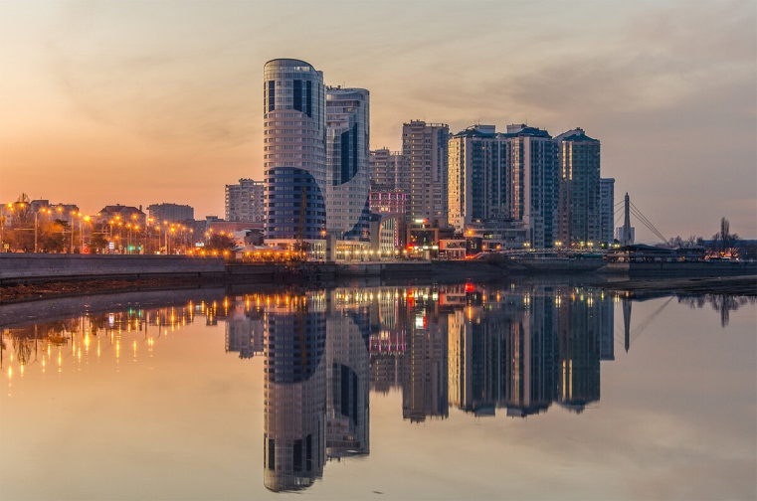

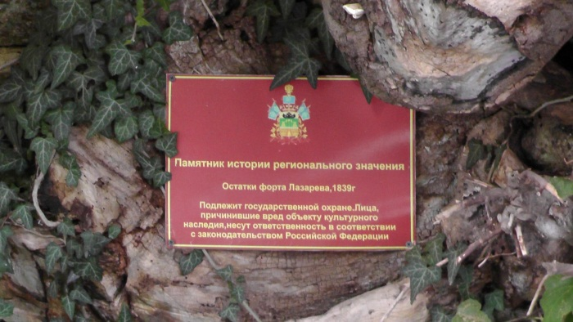

Лл

Ла́заревское
Микрорайон города Сочи, курорт на черноморском побережье Краснодарского края. Административный центр Лазаревского района Сочи.
Лазаревский форт (Форт Лазарева) — укрепление, построенное в 1839 г. на восточном побережье Черного моря, у устья реки Псезуапсе и входившее в состав береговой укрепленной линии.

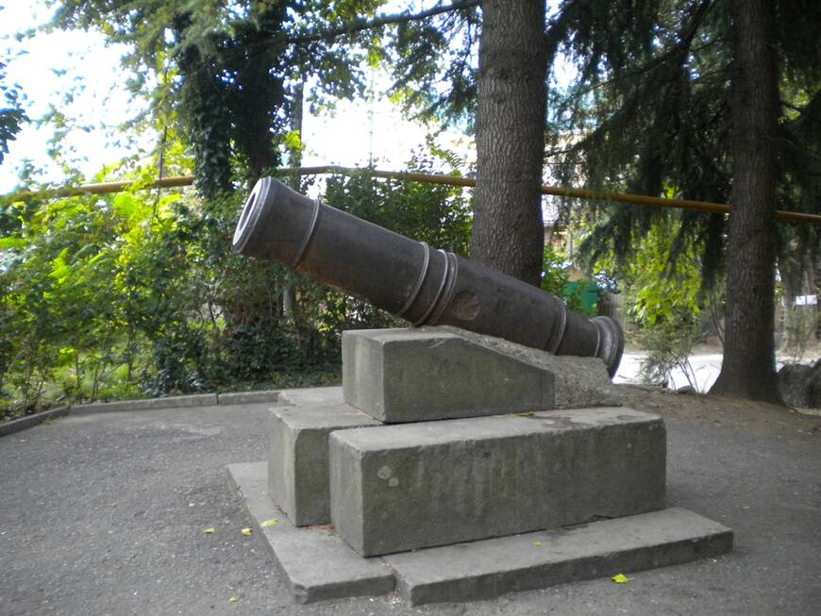

Мм
Малая земля
«Малая земля» — плацдарм в районе Станички (мыс Мысхако) южнее Новороссийска, образовавшийся 4 февраля 1943 года в результате десантной операции 18-й десантной армии Черноморской группы войск и Черноморского флота, предпринятой с целью освобождения города.
Героическая оборона этого клочка земли продолжалась 225 дней и завершилась утром 16 сентября 1943 года освобождением Новороссийска.
За мужество и отвагу 21 воин был удостоен высшей степени отличия СССР — звания Герой Советского Союза.
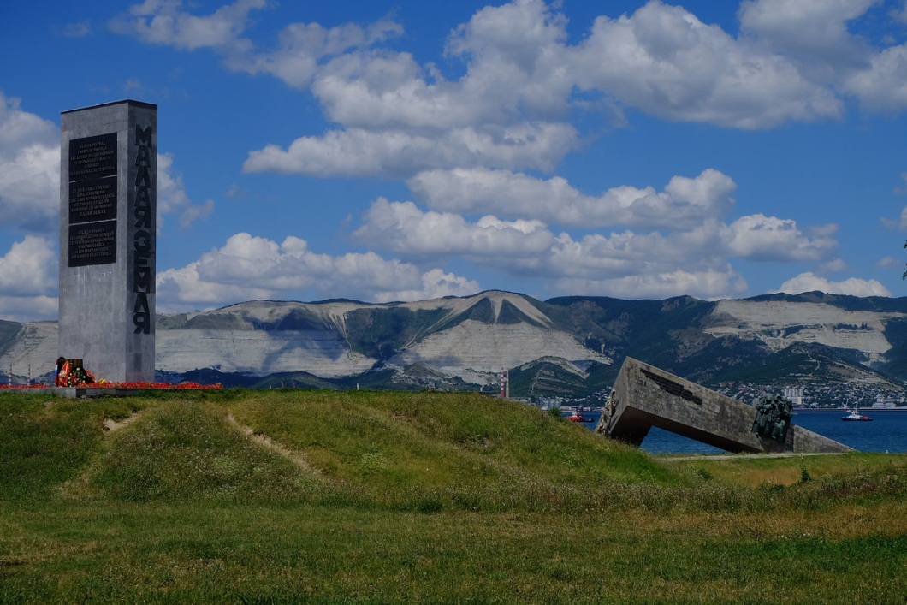

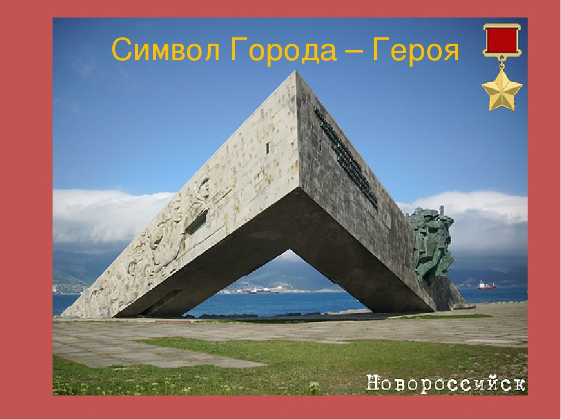

Нн

Новороссийск
Новороссийск — важный транспортный центр. В городе расположена Военно-морская база Черноморского флота Российской Федерации и крупнейший порт России и Чёрного моря, включающий пассажирский, грузовые порты и нефтеналивную гавань.
Узел шоссейных дорог и конечный пункт железнодорожной линии от Краснодара.
Город-герой с 14 сентября 1973 года.

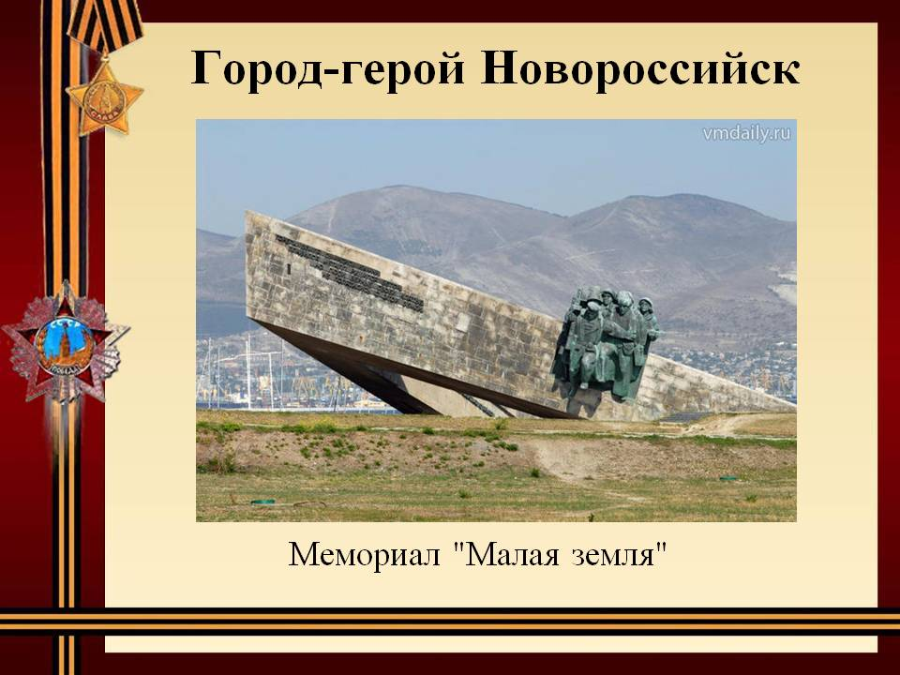

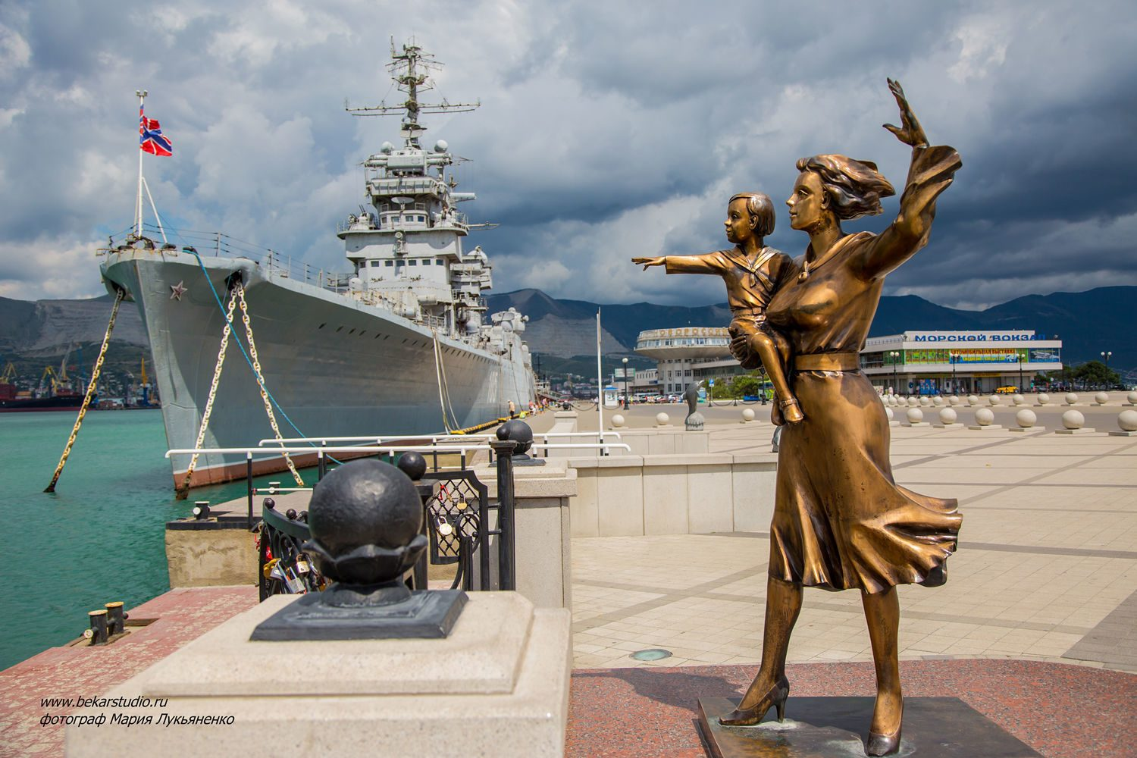

Пп
Оо
«Орлёнок»
Федеральное государственное бюджетное образовательное учреждение, крупнейшее в современной России из федеральных учреждений отдыха и оздоровления детей, которое ежегодно принимает около 20 тысяч мальчиков и девочек в возрасте от 11 до 16 лет.
Расположен рядом с посёлками Новомихайловским и Пляхо Туапсинского района Краснодарского края.

У моря, вдоль склонов зеленых,
торжественно бел и крылат,
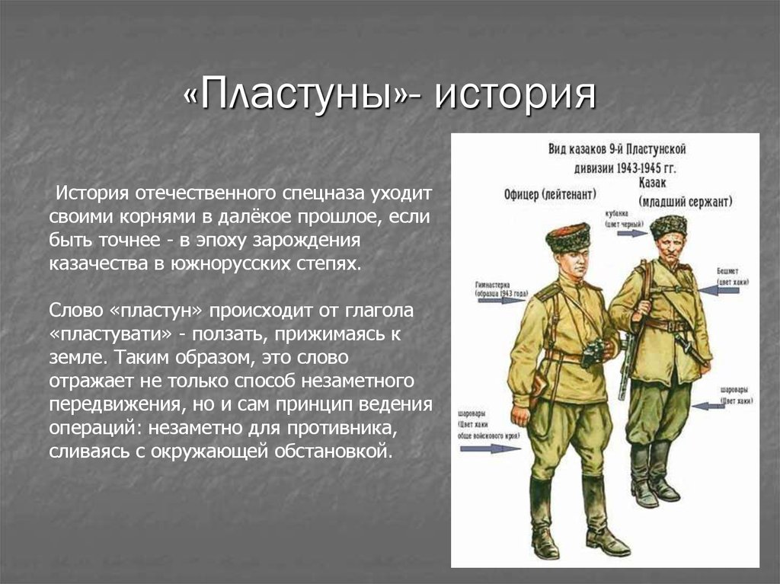
раскинулся лагерь "Орленок"-
приют загорелых ребят.

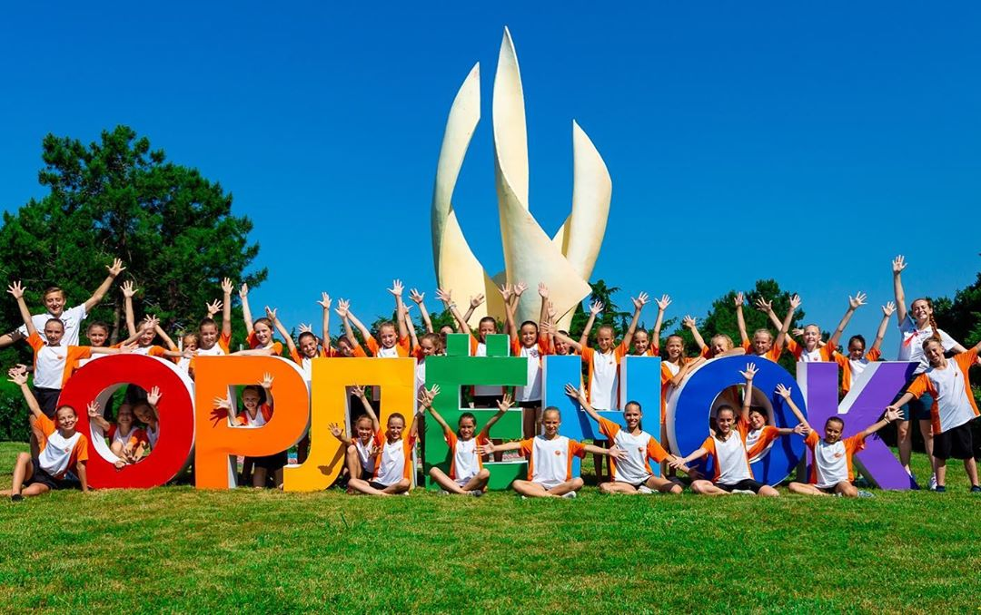

Пластуны
В пластуны выбирались лучшие стрелки, выносливые люди, часто непрезентабельной, малозаметной внешности, способные целые дни проводить в тяжёлых условиях. По штату 1842 года пластунские команды были учреждены при пеших и конных частях черноморского войска.
Фактически, пластунские подразделения — аналог современных подразделений специального назначения, занимающихся разведывательными, диверсионными мероприятиями, глубокими рейдами по тылам противника.

Рр

Россинский Кирилл Васильевич.
Священнослужитель. Открывал на Кубани первые школы, училища, гимназии.
Посвятил свою жизнь служению Богу и людям.

Он был основателем школ и церквей.
Не ради славы, не ради денег
делал он доброе в жизни своей!

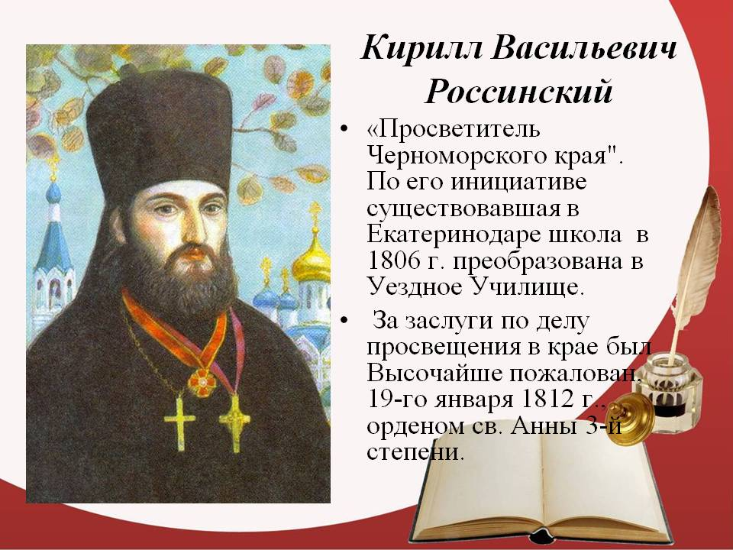

Рис – белое золото Кубани.

В настоящее время 80 % всего риса России выращивается в Краснодарском крае. Для этого в нашем регионе созданы все условия. Край характеризуется благоприятной экологической обстановкой и уникальным климатом. Выращивание риса в Краснодарском крае осуществляется с использованием таких земель, которые называются пойменными и плавневыми. Местом их расположения является низовье реки Кубани. Здесь всегда тепло и имеется запас земельных ресурсов.
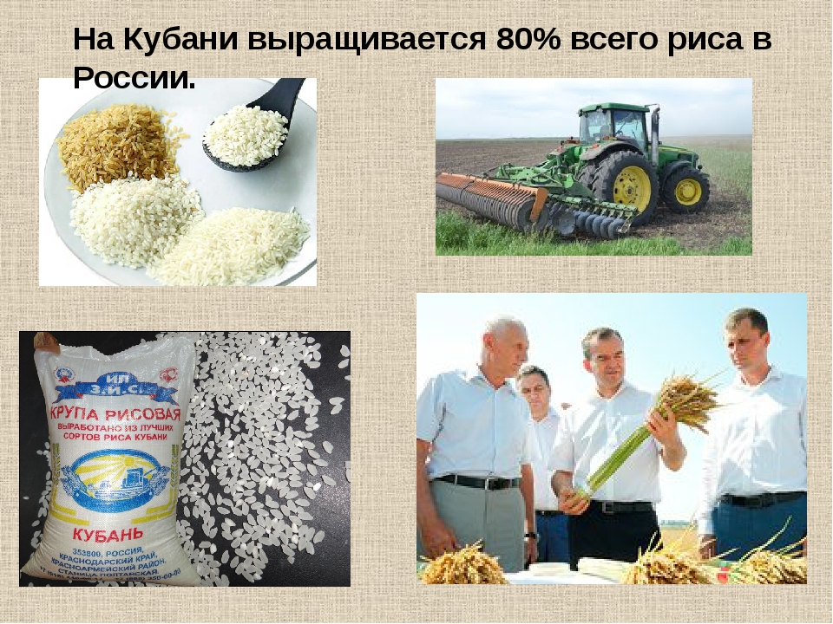

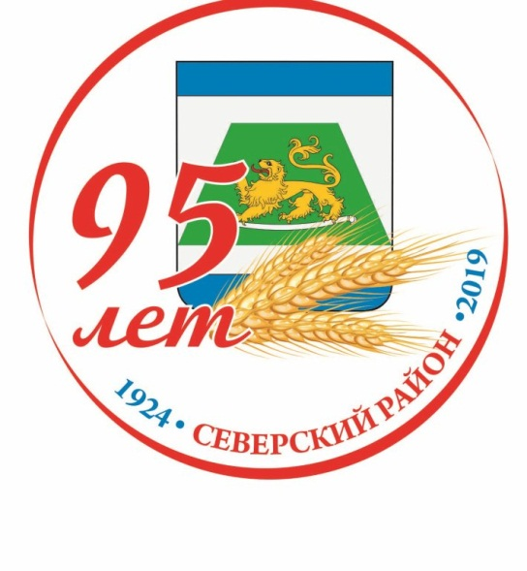
Сс
Северский район
В 2019 году Муниципальное объединение Северский район отметило свое 95 - летие.

У синих гор, в лесах, в степных просторах
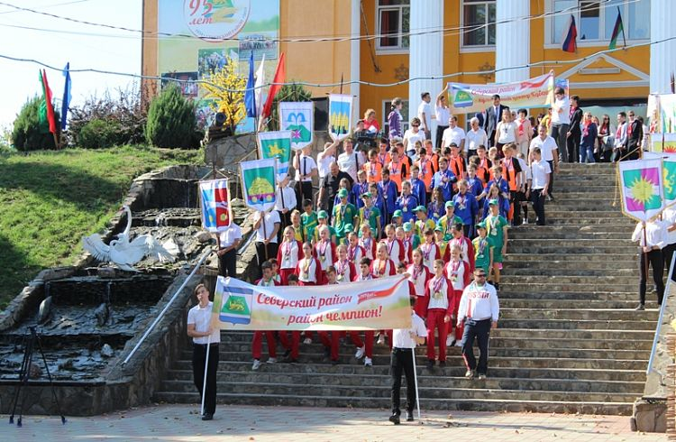
Лежит земля, что сердцу всех милей,
Ее зовем мы Северским районом,
Ее зовем мы Родиной своей.
Здесь наши дети выросли большими,
Здесь помнят наших дедов и отцов.
Гордимся мы истоками своими,
Высокой славой предков – казаков.
И все нам любо: тишина предгорья,
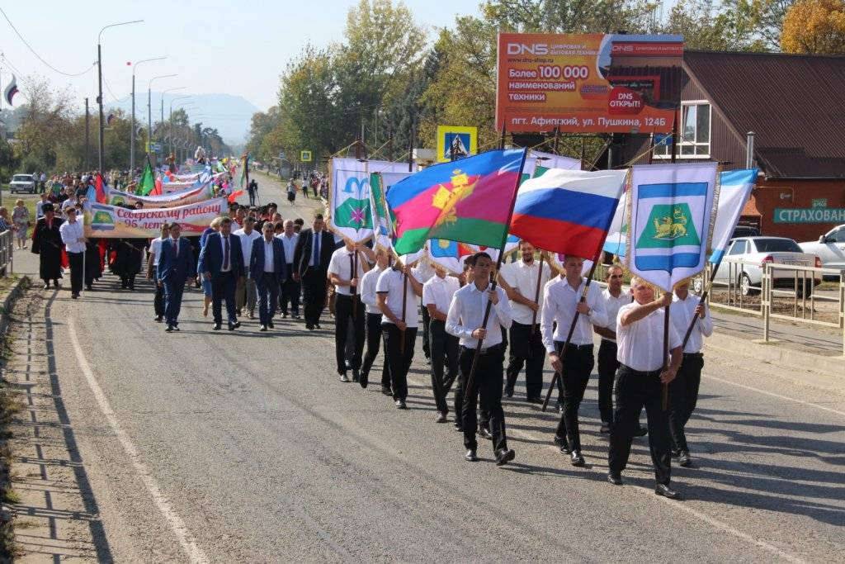
Простор полей и тополиный строй,
Родных лесов зеленое приволье
И шепот ивы над Убин-рекой.
Наш отчий край – России всей частица,
Теплом надежды сердце согревай.
Живи, живи, родимая станица,
Живи, район в веках и процветай.
Пусть будет небо над тобою чистым
Из года в год живи и процветай.

Тамань
Тт
Находится на западе Таманского полуострова (полуостров часто называют просто Тамань), на побережье Таманского залива, находящегося в акватории Керченского пролива.
В нескольких километрах южнее станицы (пос. Волна) в 2009 году открыт новый международный грузовой морской порт на побережье Чёрного моря — порт Тамань
16 мая 2018 года открыта (для легковых автомобилей) автодорожная часть Крымского моста; 23 декабря 2019 года Президент России В. В. Путин торжественно открыл железнодорожное движение по нему.

Гермонасса -Тмутаракань — древний город в Тамани 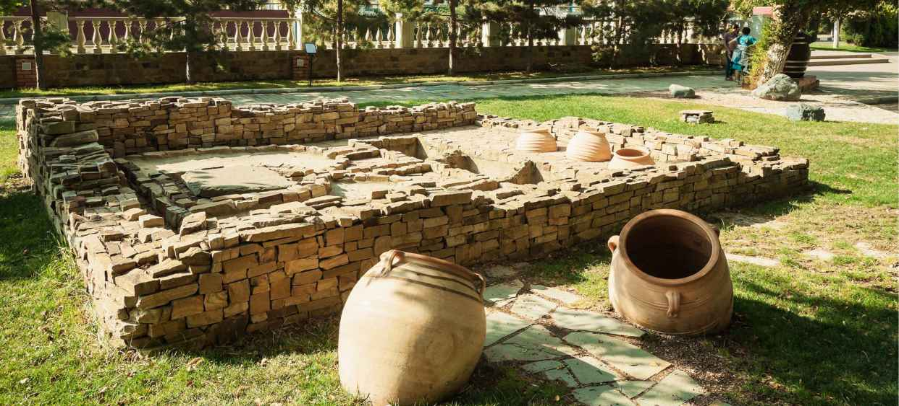
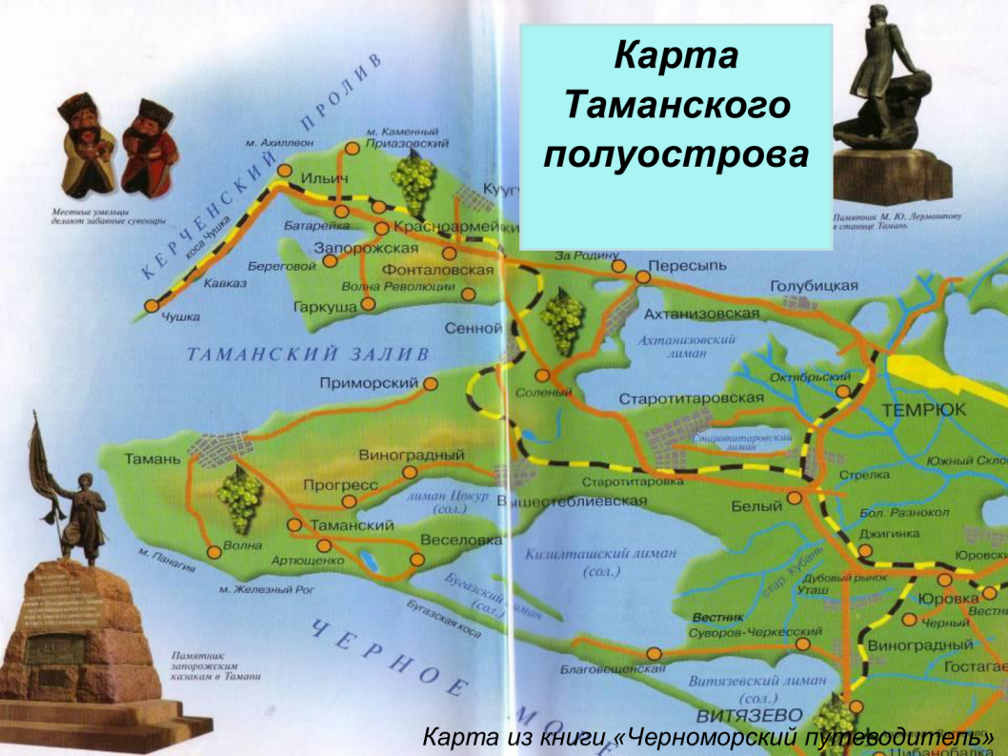

Гермонасса как античный город перестала существовать в IV в.н.э. и была «перекрыта» мощным слоем – до 4 м. толщиной средневековых напластований. После гибели античной Гермонассы жизнь на этом месте продолжалась до наших дней.

Урожай
Фф
Уу
Один из самых любимых праздников на Кубани – праздник Урожая. Весь год земледельцы пашут, сеют, пропалывают. И когда приходит пора уборки, работа на полях кипит с раннего утра до глубокой ночи. Хлеборобы стараются не потерять ни одного зерна, ни одного колоска. Ведь кубанский хлеб ждут и в Сибири, и в Москве, и на Дальнем Востоке
Краснодарский хлебный край
собирает урожай.
В поле трудится станица,
будет добрая пшеница.
Самым вкусным караваем
Мы гостей своих встречаем!
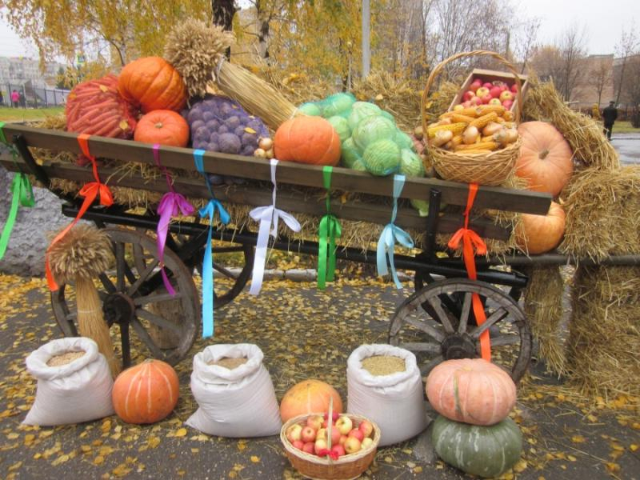

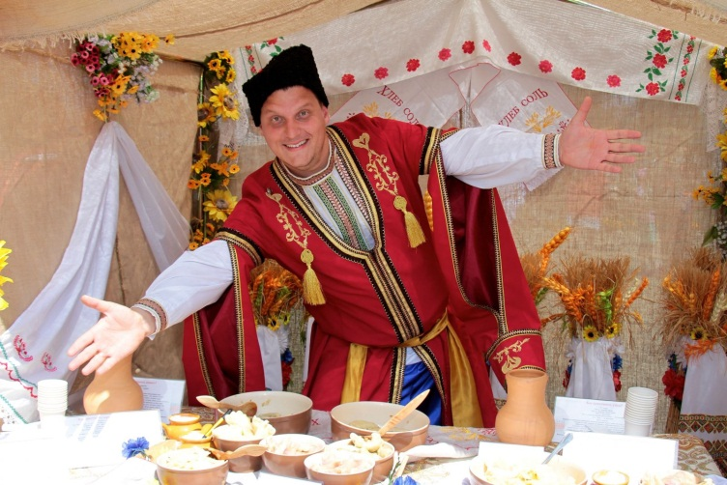

Фелицын Евгений Дмитриевич
Казачий офицер, знаток и ценитель истории, предметов древности. Составитель первой археологической арты Кубани. В Краснодаре, в главном сквере находится государственный историко - археологический музей, который носит имя Фелицына.

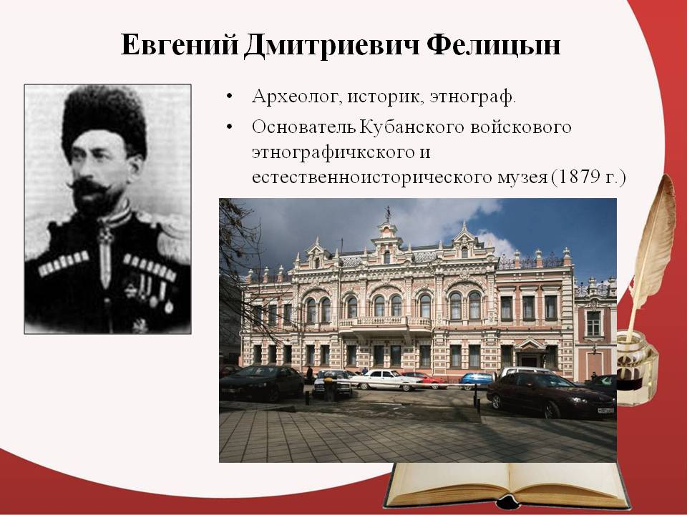

Хор
Цц
Хх
Кубанский казачий хор признан своеобразным национальным брендом России. Подлинно исторический коллектив является особо ценным объектом культурного достояния Краснодарского края в области традиционной народной культуры. Ныне и уже больше тридцати лет, хором руководит композитор Виктор Гаврилович Захарченко. Это не просто хор - это душа Кубани, душа каждого казака и казачки. Это единственный в Российской Федерации коллектив народного творчества, чья история тянется с начала 19 века.
Наш Кубанский хор Казачий
Лучший в мире, не иначе!
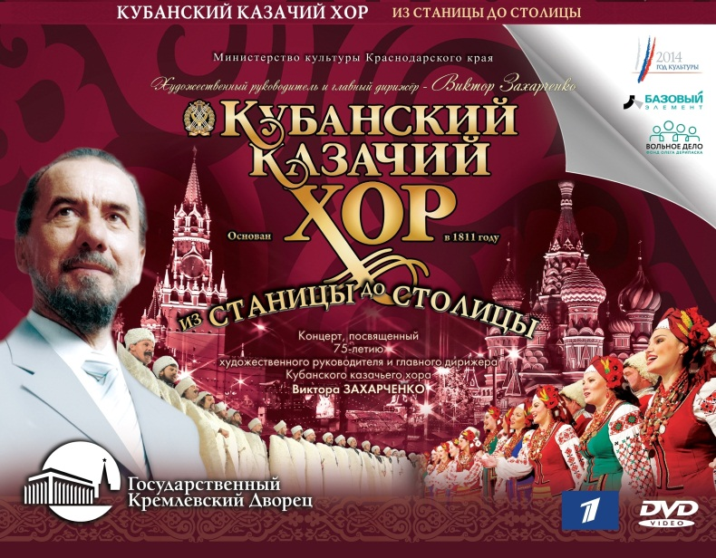

Цемент
Кажется, что горы наши были всегда и цемент там добывали с незапамятных времен. Даже не верится, что с того знаменательного дня, когда смололи первый килограмм новороссийского «серого золота», прошло всего 120 лет. Да каких!
Замешана история нашего цемента на царях и революционерах, гениальных коммерсантах и героях-тружениках, на открытиях, подвигах и тайнах.

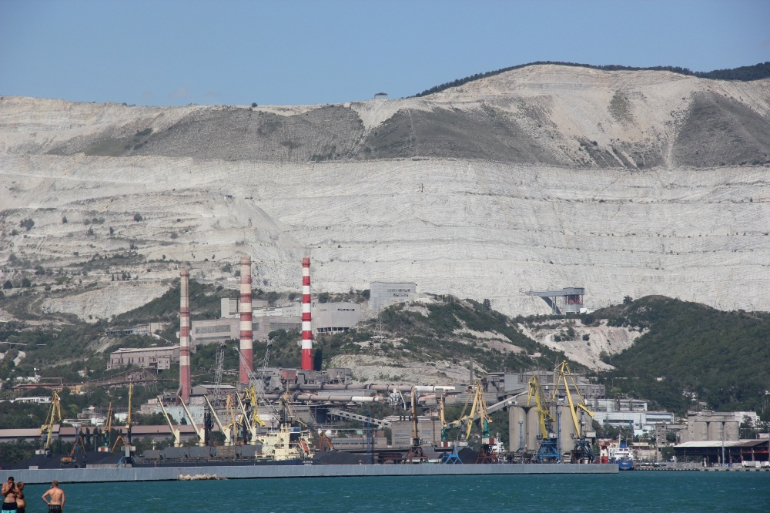

Черкесы
Щщ
Чч
Краснодарский наш край - Адыгеи сосед.
Жили предки черкесов здесь тысячи лет.
И земля наша память о прошлом хранит.
И звучит с уважением слово "джигит"!
Старики здесь в почете, искусство в чести.
Пожелаем земле адыгейской цвести!
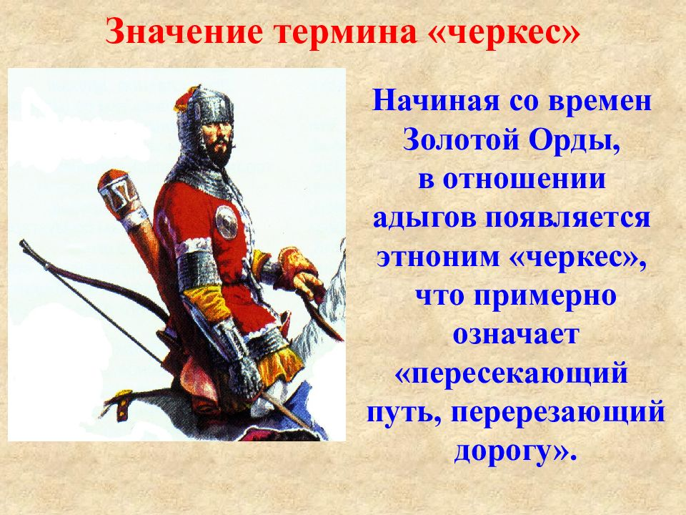

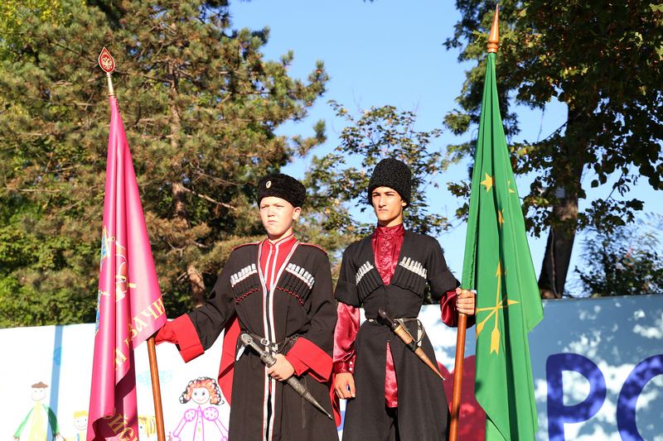

Щербина Федор
Историк, автор – составитель «Истории Кубанского казачьего войска», где рассказано о прошлом Кубани и заселении ее казаками.

Он с детства привык земляками гордиться!
Мы с ним не забудем казачьих традиций!

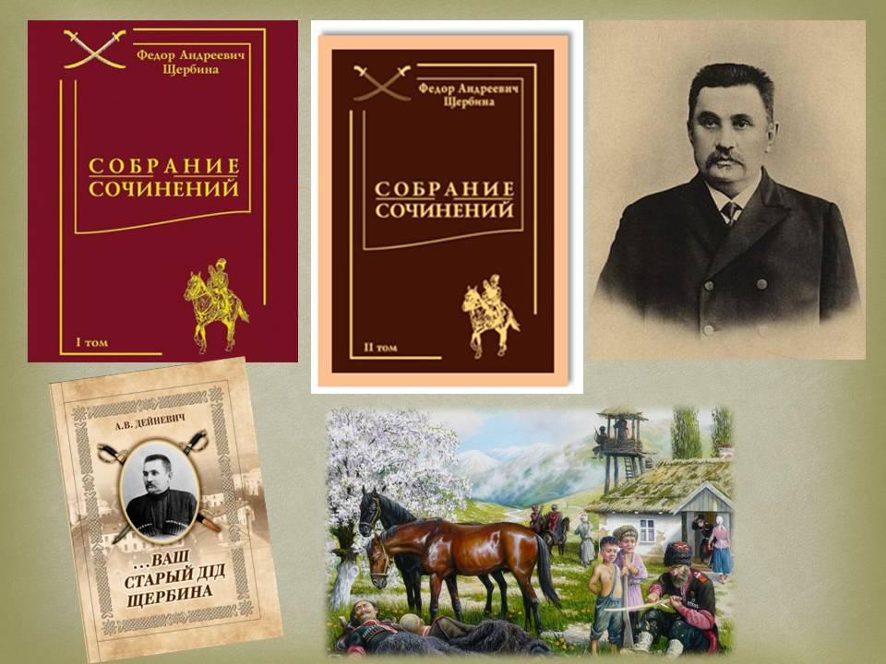

Экология
Ээ
Краснодарский край является стабильным регионом России в плане экологии.
В крае самыми благоприятными считаются курортные города: здесь почти нет промышленных предприятий, а экосистема способна нивелировать значительную долю загрязнения атмосферы.
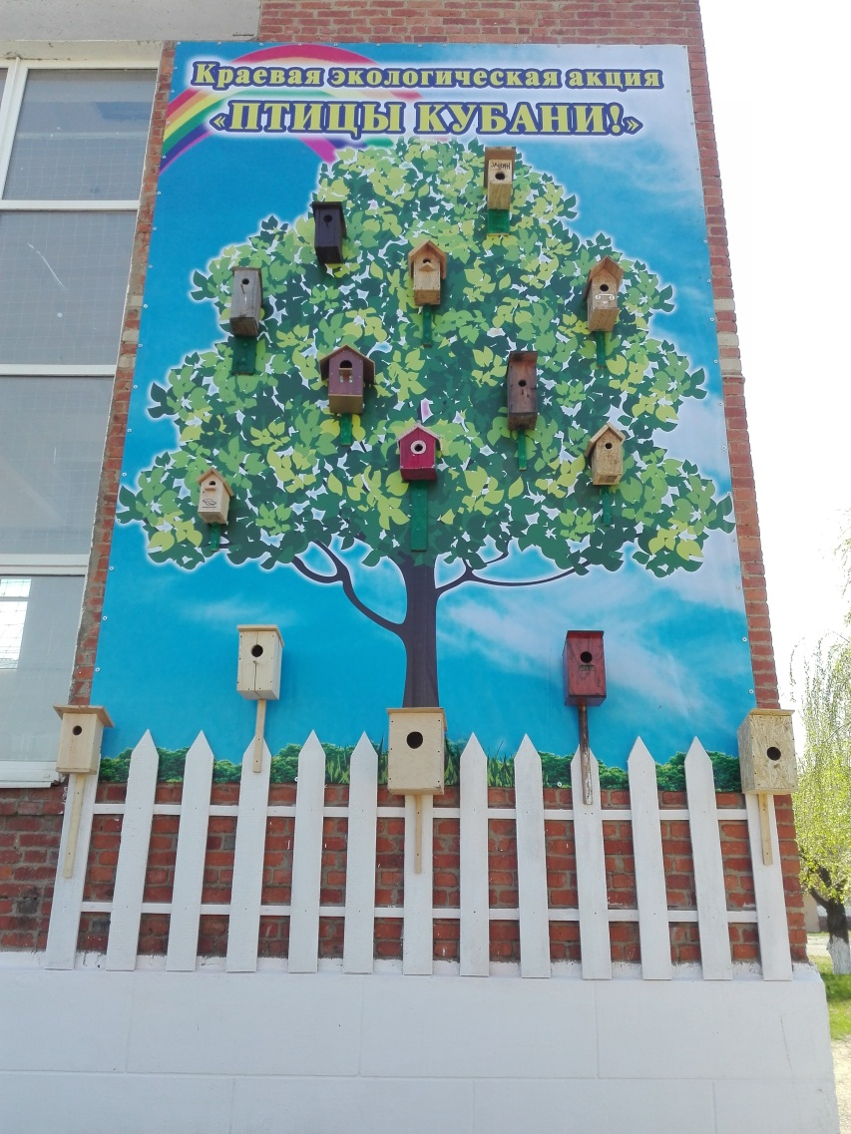



Стало доброй традицией принимать участие во Всекубанском субботнике. Каждый житель нашего края выходит на улицы своего города или станицы, чтобы сделать наш край еще чище и красивее!
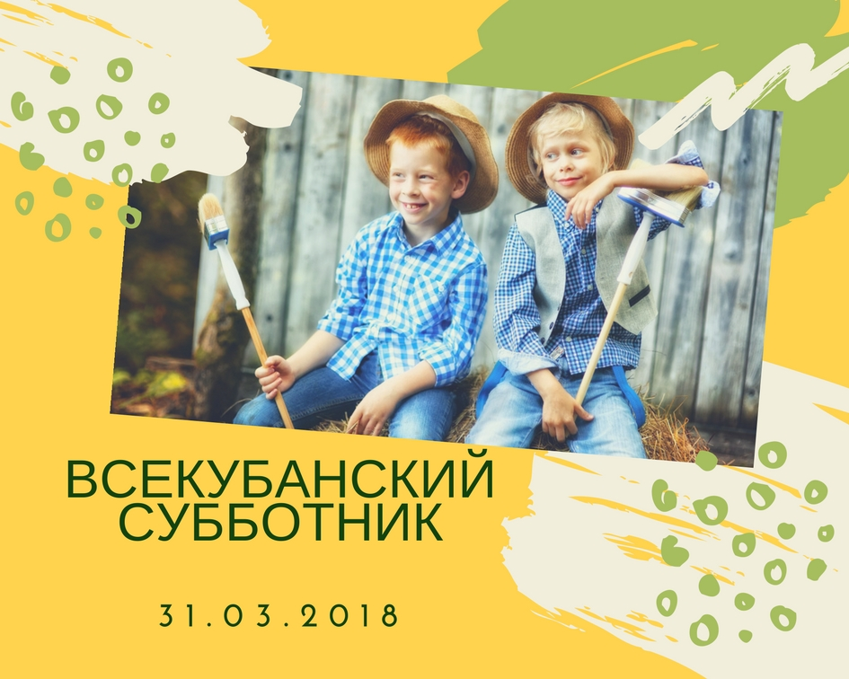

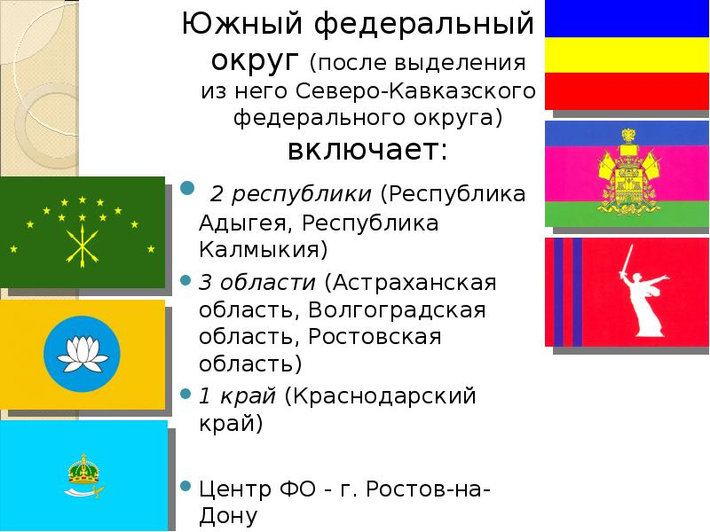
Южный федеральный округ
Юю

Краснодарский край входит в состав Южного федерального округа вместе с Республикой Адыгея, Ростовской областью и другими территориями. В ЮФО получают прекрасные урожаи и производят нужные всей стране товары.

Южный округ федеральный.
Что в себя включает он?
Море Черное с Азовским,
Волга здесь, Кубань и Дон,
И курортный город Сочи.
Приезжайте все, кто хочет!

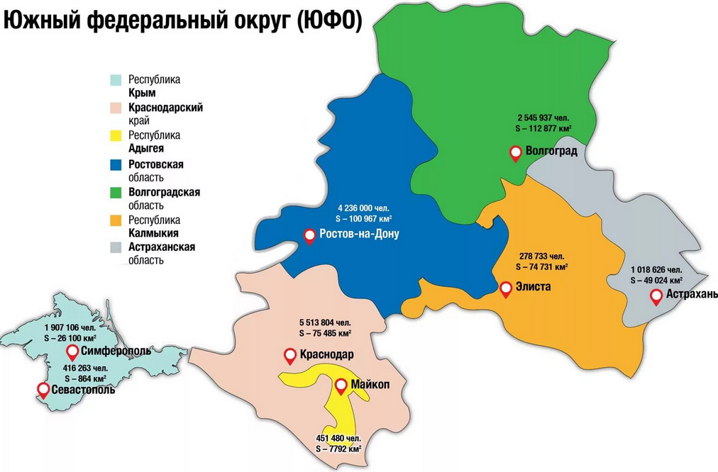

Яя

Я, _____________________________________________, являясь гражданином Российской Федерации и истинным патриотом своей малой родины Кубани, клянусь:
1. Любить безгранично и преданно.
2. Ценить и оберегать.
3. Передать потомкам знания и любовь.
4. Быть достойным сыном святой и благодатной земли, именуемой Краснодарским краем!



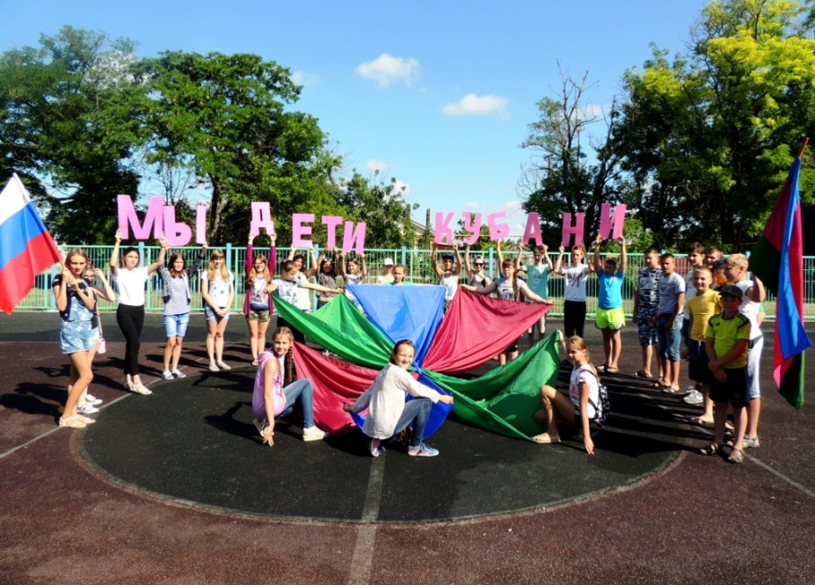

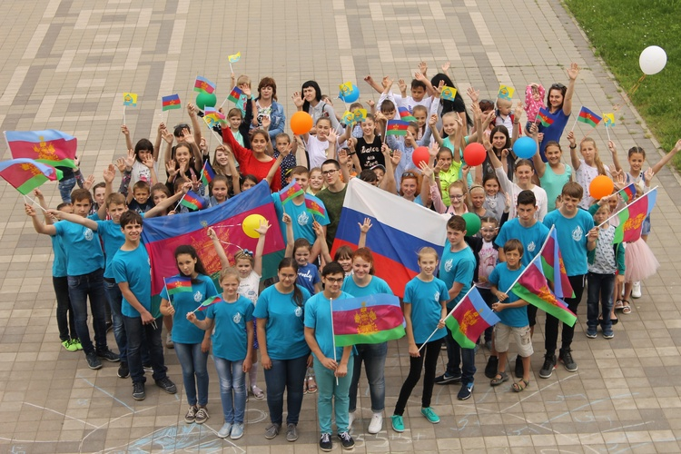

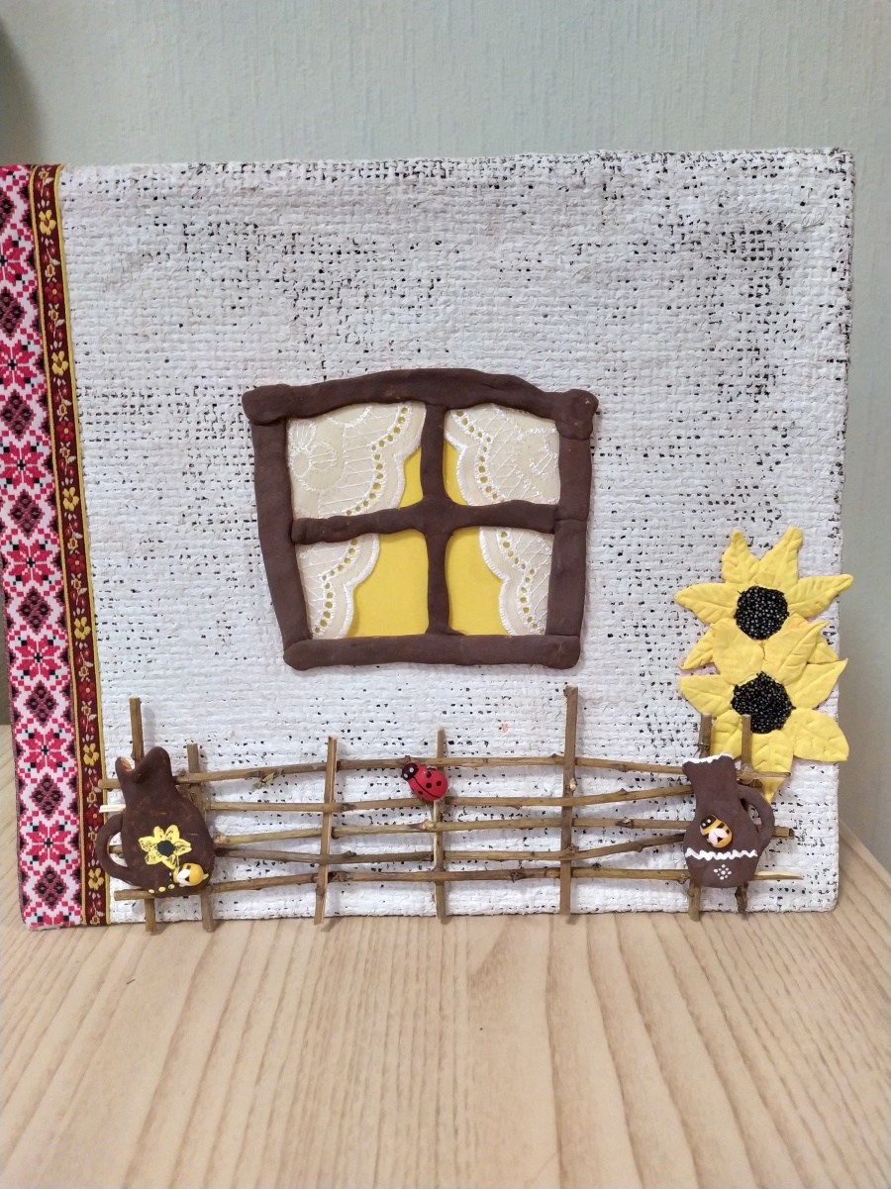
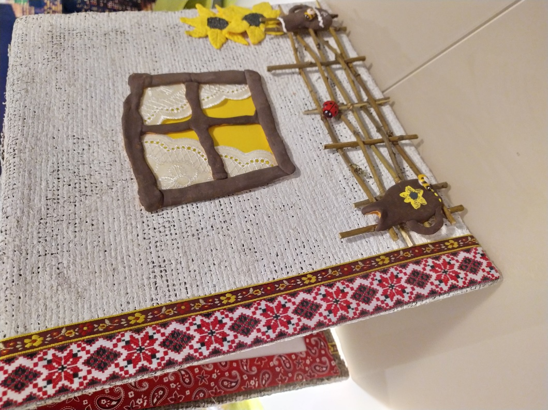 титульный лист книги

